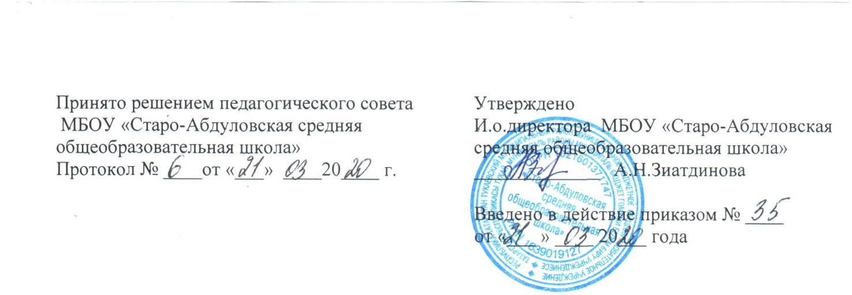 ПОЛОЖЕНИЕ
о родительских собраниях
1.Общие положения.
1.1.Настоящее положение о родительских собраниях (далее — Положение) МБОУ «Старо-Абдуловская СОШ» Тукаевского муниципального района РТ (далее Учреждение) разработано на основе Федерального закона от 29.12.2012 года ЛФ 273-ФЗ «Об образовании в Российской Федерации», Устава Учреждения.
1.2.Родительские собрания Учреждения - коллегиальные органы управления Учреждения, объединяющие родителей (законных представителей) учащихся Учреждения в целях реализации права родителей (законных представителей) учащихся Учреждения на участие в управлении Учреждением, взаимодействия родителей (законных представителей) учащихся и педагогического коллектива по вопросам получения образования учащимися, охраны и укрепления их здоровья, развития индивидуальных способностей.
1.3.В своей деятельности родительские собрания руководствуются Конвенцией ООН о правах ребенка, законодательством Российской Федерации, Республики Татарстан в сфере образования и социальной защиты, уставом Учреждения и настоящим Положением.
1.4. В Учреждении созданы и функционируют общешкольное родительское собрание, классные родительские собрания.
2.Общешкольное родительское собрание:
2.1.В состав общешкольного родительского собрания входят все родители (законные представители) учащихся Учреждения.
2.2.Компетенции общешкольного родительского собрания:
1) носит предложения по вопросам совершенствования образовательного процесса, форм и методов привлечения родителей к активному участию в жизни Учреждения, к организации внеклассной и внешкольной работы, о проведении оздоровительной и культурно – массовой работы с обучающимися в каникулярное и внеурочное время;
2) участвует в организации общественной пропаганды достижений Учреждения;
3) пропагандирует психолого – педагогические знания в среде родителей, создает условия для обмена положительным семейным опытом.
2.3.Организация деятельности общешкольного родительского собрания:
Собрание созывается не реже 2 раз в год. При необходимости проводятся внеплановые родительские собрания.
Для руководства работой собрания родителей параллели, в том числе для ведения его заседаний на каждом из заседаний избираются 2 сопредседателя: один представитель родителей учащихся, один представитель администрации Учреждения.
Для ведения протоколов собрания родителей параллели на каждом заседании из числа родителей учащихся избирается секретарь.
Заседания собрания родителей параллели правомочны, если на них присутствует не менее половины всех родителей учащихся в Учреждения.
Решение собрания родителей параллели принимается открытым голосованием и считается принятым, если за него проголосовало не менее двух третей присутствующих. Решения собрания родителей параллели имеют рекомендательный характер как для родителей, так и для администрации и педагогического коллектива Учреждения.
2.4.Ответственность общешкольного родительского собрания:
Собрание несет ответственность за: соблюдение в процессе осуществления деятельности законодательства Российской Федерации, Республики Татарстан в сфере образования; соблюдение этических норм; соответствие принятых решений действующему законодательству и локальным нормативным актам Учреждения;
качественное и своевременное выполнение решений, в том числе направленных на совершенствование деятельности Учреждения.
2.5.Делопроизводство общешкольного родительского собрания.
Заседание собрания родителей оформляются протоколом, который вносится в книгу протоколов общего родительского собрания.
В книге протоколов фиксируются:
дата проведения заседания; количество присутствующих; приглашенные (Ф.И.О., должность) повестка дня; ход обсуждения вопросов, . выносимых на собрание родителей; решение собрания родителей.
Протоколы подписываются сопредседателями и секретарем собрания родителей параллели.
З. Родительское собрание класса.
З. 1. В состав родительского собрания класса входят все родители (законные представители) учащихся Учреждения конкретного класса.
3.2. Компетенция родительского собрания класса:
рассматривает и обсуждает вопросы и задачи, связанные с учебно-воспитательной работой в классе; заслушивает информацию по вопросам, касающимся содержания реализуемых образовательных программ, форм методов образовательного процесса, организации образовательного процесса, планирования деятельности Учреждения и класса; обсуждает сложные и конфликтные ситуации; участвует в планировании, организации и проведения совместных мероприятий, праздников, конкурсов, соревнований и т.д.; подводит итоги работы за определенный период; выбирает родительский совет класса; выбирает из своего состава члена родительского совета Учреждения. обсуждает чрезвычайные ситуации, сложные и конфликтные ситуации; рассматривает актуальные педагогические проблемы. З . З.3 Права родительского собрания класса:
знакомиться с содержанием образования, используемыми методами обучения и воспитания, образовательными технологиями; вносить предложения на уровне класса и Учреждения по различным вопросам функционирования Учреждения; заслушивать информацию директора Учреждения о текущих проблемах и их решении, о перспективах работы Учреждения; защищать права и законные интересы учащихся; обращаться к администрации Учреждения, коллегиальным органам управления Учреждения и получать информацию по результатам рассмотрения обращений.
3.4. Организация деятельности родительского собрания класса.
3.4.1. Родительское собрание класса созывается не реже 2 раз в год. При необходимости проводятся внеплановые родительские собрания.
3.4.2. Для руководства работой родительского собрания класса, в том числе для ведения его заседаний из числа родителей учащихся на первом заседании избирается председатель.
3.4.3.Для ведения протоколов родительского собрания класса на первом заседании из числа родителей учащихся избирается секретарь.
3.4.4. Заседания родительского собрания класса правомочны, если на них присутствует не менее половины всех родителей учащихся в конкретном классе Учреждения.
3.4.5. Решение родительского собрания класса принимается открытым голосованием и считается принятым, если за него проголосовало не менее половины присутствующих. Решения родительского собрания класса имеют рекомендательный характер как для родителей, так и для администрации и педагогического коллектива Учреждения.
3.5. Ответственность родительского собрания класса.
З .5.1. Родительское собрание класса несет ответственность за:
соблюдение в процессе осуществления деятельности законодательства Российской Федерации в сфере образования; соблюдение этичных норм; соответствие принятых решений действующему законодательству и локальным нормативным актам Учреждения; качественное и своевременное выполнение решений.
3.6. Делопроизводство родительского собрания класса.
3.6.1. Заседания родительского собрания оформляются протоколом.
3.6.2. В книге протоколов фиксируются:
дата проведения заседания; количество присутствующих; приглашенные (Ф.И.О., должность) повестка дня; ход обслуживания вопросов, выносимых на родительское собрание класса; решение родительского собрания класса.
3.6.3. Протоколы подписываются председателем и секретарем родительского собрания класса.
    - Нумерация протоколов ведется от начала учебного года.
    - Тетрадь протоколов родительского собрания класса нумеруется постранично, прошнуровывается, хранится у классного руководителя.

